Группа №3
Рабочий листок урока.
Икона.
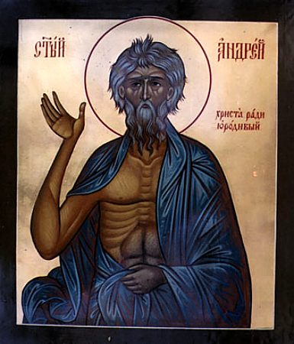
Символика цвета в иконе
Красный_____________________________________________________________________
______________________________________________________________________________
Синий -___________________________________________________________________
_____________________________________________________________________
Зеленый - _________________________________________________________________
______________________________________________________________________
Белый -_____________________________________________________________________
______________________________________________________________________________
Золотой -_____________________________________________________________________
______________________________________________________________________________
Черный -_____________________________________________________________________
______________________________________________________________________________

